在RS-232标准下实现简单的UART通信传输

作者：陈杰涛，黄启民

指导老师：沈昕

# 摘要

本课题主要探究在RS-232标准下实现简单的通用异步接收发送机（UART）进行通信传输，同时通过对UART以及RS-232的简要了解，分析其在通信传输中的利弊以及具体的应用场景。

在本课题中，将使用Multisim仿真，通过简单信号的并行传入到串行输出来验证此通信的可行性。其中的字信号发生器作为信号源，输出的并行信号将通过并行输入/串行输出的移位寄存器转换为串行数据，MAX3222将被使用来实现RS-232的简要串行通信，最后使用逻辑分析仪判断输出数据是否正确。由于此课题只是简要研究UART的传输原理，因而忽视UART传输过程中使用到的输入输出缓冲寄存器，控制寄存器以及状态寄存器等管理判断大量数据的器件。

**关键词**：UART，RS-232，MAX3222，Multisim，串行到并行数据转换器

# Abstract

The research aims at studying how the Universal Synchronous Asynchronous Receiver Transmitter (UART) transmit the data through RS-232, and after getting a brief overview of the UART and RS-232, advantages and disadvantages as well as application scene will be given in the research report.

In this research, Multisim will be employed to simulate the circuit, and a simple simulation by paralleling simple signals into serial outputs can verify the feasibility of this communication. Word generator in the software will serve as a signal source. The output parallel signal will be converted into serial data by the parallel input / serial output shift register. Then MAX3222 will be used to implement RS-232 brief serial communication. Eventually, use a logic analyzer to determine whether the output data is correct. Since this topic only briefly studies the transmission principle of UART, the input and output buffer registers, control registers, and status registers used in the UART transmission process to manage and judge large amounts of data are ignored.

**Keywords**: UART, RS-232, MAX3222, Multisim, Serial-to-Parallel-Data Converter

1. 绪论
   1. 背景

数据的传输在日常生活中处处可见，除了终端与终端之间的通信，终端内部也时刻存在着数据传输。在一台计算机的内部，CPU需要先接收数据才能对数据进行处理，与此同时，处理完的数据仍需要发送给计算机，而这个过程便是通信的过程。

而在通信时，选择什么样的数据传输方式至关重要，其关系到占用的空间成本，需要的时间成本以及数据传输的准确性。对于发送终端而言，如何告诉接收终端开始接收数据，如何告诉接收端其接收到的数据正确与否，又如何将数据的形式转换成接收端能够理解的形式是传输数据的关键。而对于接收端而言，也需要告诉发送端可以准备发送数据，判断发送过来的数据是否正确，将传输的数据以最高效的方式存储以便读取。要做到这些，就需要一个通用的通信方式以及一种公认的协议。而这就是UART和RS-232的由来。

* 1. UART简介

由于计算机和微处理器的系统通常发送和接收并行格式的数据，而在许多情况下，这些系统必须和发送或接收串行数据的外部设备进行通信。用来完成这些转换的接口设备就是UART (Universal Asynchronous Receiver Transmitter，通用异步接收发送机)。

Figure 1-1 UART的简要模型

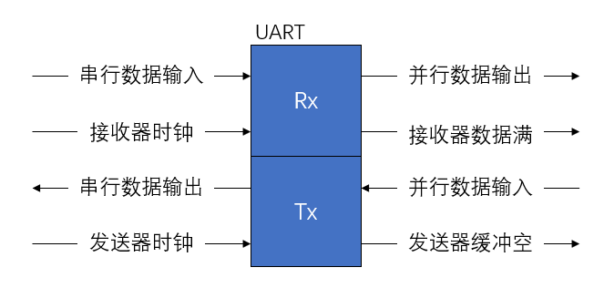

图1-1是简单的UART传输模型，Rx即为读取数据，它以接收时钟的速率把出现在串行数据输入线上的数据逐位移入，当数据装满后，并行送往输入缓冲寄存器，在此过程中将串行数据转换成并行数据。Tx是传输数据，它负责将自身终端传输的并行数据放入输出移位寄存器中，再以发送时钟的速率将数据逐位移出，即将数据从并行转换为了串行。

将数据转换为串行数据后，接收端需要更高效地接收数据并且能够准确判断接收数据的准确性，便需要在发送时对数据进行一些预处理。

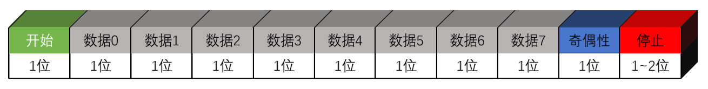

Figure 1-2 串行数据传输过程

如图1-2，传统的UART传输采用八位数据传输的形式，其中，开始时需要将电平从高电平置为低电平，通过这种形式告知接收器开始发送数据，其后八位皆为传输的串行数据，数据传输完毕后加入奇偶校验位，通过奇偶校验位使得接收器能够轻松判断接收到的是否为正确的数据，最后再置入1至2位的停止位，告知接收器此段数据发送完毕。其中，若不需要做奇偶位的校验，则可以将奇偶位略去。

* 1. RS-232简介

在串行通讯时，要求通讯双方都采用一个标准接口，使不同的设备可以方便地连接起来进行通讯。而RS-232是目前比较简单的一种串行通讯接口，其全名是“数据终端设备(DTE)和数据通信设备(DCE)之间串行二进制数据交换接口技术标准”。其中的DTE可以简单理解成发送数据/接收的终端（如计算机等），DCE则负责转换通信数据形式，使其符合接收端或传输介质的要求（如调制解调器，MAX3222等）。

对于简单的RS-232接口来说，需要九个接口。TD（发送数据线）、RD（接收数据线）分别用来传输、接收数据，而RTS和CTS则分别是来自终端的请求发送以及来自调制解调器的允许发送，DSR则是向计算机发送调制解调器就绪的信号。SG（signal ground）为信号地。DCD是数据载波监测信号，计算器通过该线判断调制解调器是否有信号开始传输，DTR则负责发送数据终端就绪的信号。RI为振铃指示，用来告知终端已被呼叫。

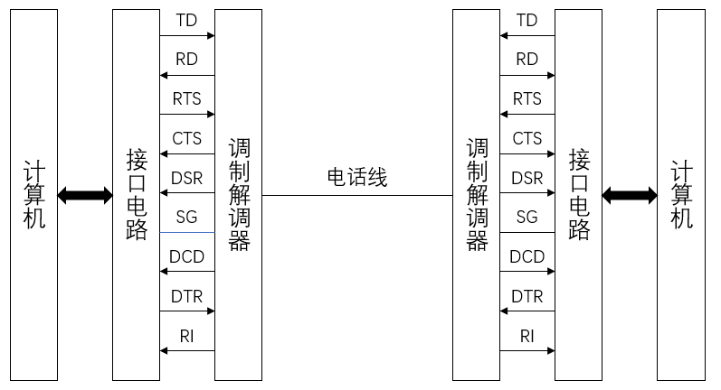

Figure 1-3 简单的RS-232接口传输

当需要发送信号时，计算机会通过RTS向调制解调器发送信号，调制解调器接收到信号后通过CTS回以允许信号，终端随后通过TD传输数据进入调制解调器，调制解调器经过信号调制后将信号再串行输入到传输数据线中发送给目标调制解调器。

与此同时，在另一端，在RTS以及CTS都处在开启状态（即应答模式）下，调制解调器向计算机发送RI，计算机通过RI振动次数进行计数，计数完毕后便通过DTR告知调制解调器计算机就绪。调制解调器随后等待2s（FCC规定），向计算机通过DSR发送就绪信号。计算机检测到DSR信号后，开始监测CD观测数据是否存在。

当源调制解调器信号通过数据传输线发出后，接收信号的调制解调器便向计算机发送CD信号，计算机通过RD接收从调制解调器发送出来的数据。一旦通信任务完毕，终端将DTR置OFF，调制解调器则禁止CD和DSR的响应，并且恢复初始状态，表明通信过程的结束。

在图1-4中列出了RS-232接口的各项参数，相比于其他形式的传输，RS-232输出的电压能够达到，敏感度达到，抗干扰能力极强。而RS-232的配置程度相对比较简单，这从其最基础的通信模式只需要9个接口数量便可看出。但相应的，RS-232仅能实现点对点的单一通信，而不能完成多点之间的通信。此外，RS-232的传输距离也十分有限，最大传输距离标准值为50英尺，然而实际上也只能用在15米左右。其传输速率也较低，只能达到20kbps左右。

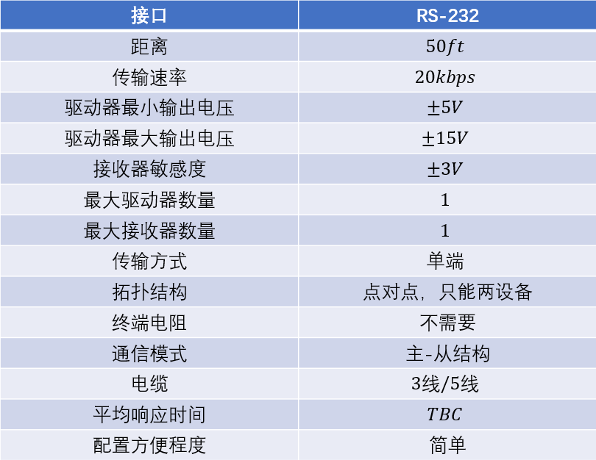

Figure 1-4 RS-232接口的各项参数

1. 简易并行到串行数据转换器的实现
   1. 信号输入

在Multisim中，字发生器可以作为简单的信号源。在本设计中，由于没有缓冲寄存器，因而将信号发生器作为缓冲寄存器，每发送完一次信号，接收系统确认收到信号后，向字信号发生器发送一个脉冲触发字信号发生器，使字信号发生器发送下一个字节信号。如图2-1，测试中将会通过并行发送“Hello World!”完整信号，通过并行到串行数据转换器，实现并行到串行数据的转换。图2-1（2）中为未被触发状态下的“E”信号，通过逻辑分析仪演示。

与此同时，将字信号发生器的频率设置为10Hz，使其尽量保持移位寄存器将并行数据转换为串行数据所需要的时间（为方便观察，将并行到串行数据转换器的时钟设置为100Hz，而每字节数据需要11个数据位——1起始位，8数据位，2停止位），尽可能与信号输出频率同步。

Figure 2-1 字发生器的设置

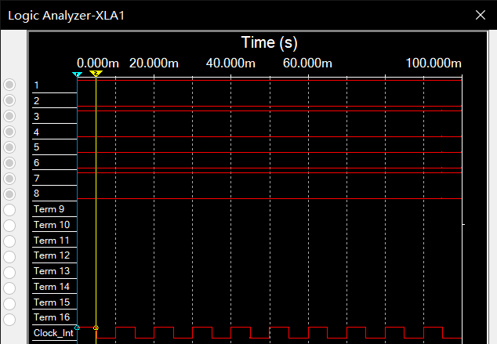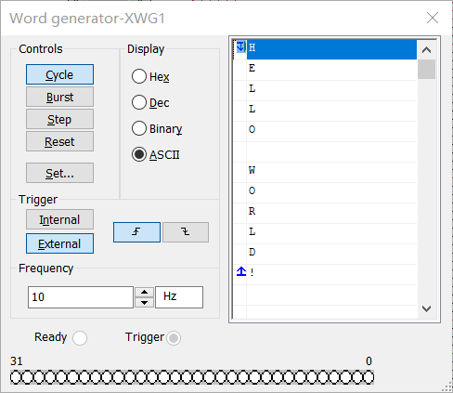

* 1. 并行到串行数据转换器

并行到串行数据转换器的核心是移位寄存器，分别将从字信号发生器产生的八位数据输入到移位寄存器中，将SER级接入高电平，保证在数据未输入时，即数据终止位时，输出始终处于高电平。将CLK级接入公共时钟发生器，使其与用于接收信号的逻辑分析仪和计数器同步。INH接地，保证移位寄存器的时钟时刻处于有效状态。

74HC163将作为计数器计数，而74LS85D为比较器，通过判断计数器是否记到十位（除了起始位的其余有效位），在OAEB级输出高电平。OAEB的信号将输入给接收输出信号的逻辑分析仪，使得输出端能够判断数据是否开始传输。与此同时，OAEB的信号经过与非门74LS00（此处作为非门使用），将信号反向后，输入计数器的级，在记到十位后将计数器清零。同时输出给信号源，即字信号发生器，使得其准确判断何时发送下一节数据。也输出给移位寄存器的级，在计数器记到第十位时触发信号，将发送过来的数据预置给移位寄存器，而未记到十位时始终处于高电平，触发，使输入的数据移位。

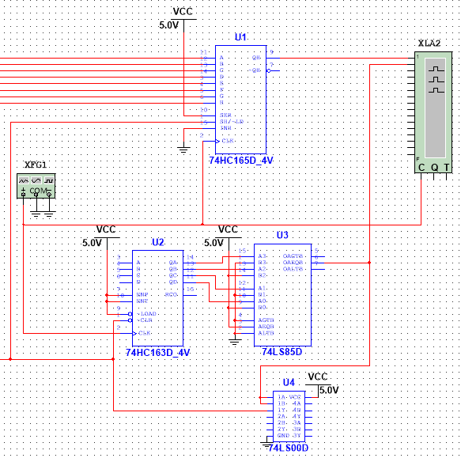

Figure 2-2 简易并行到串行数据转换器

2.3 数据输出

初始状态，等待计数器计数，当计数器记到十位时移位寄存器被触发，置入数据，开始数据转换。置入数据后，首先根据“H”ASCII码的二进制位进行移位，将数据转换为串行后输出给逻辑分析仪，得到如图2-3所示的数据。其中26级高电平表明数据开始传输，第一位为起始位即低电平，此后八位“01001000”为“H”的ASCⅡ码，数据传输完毕后置2位高电平。

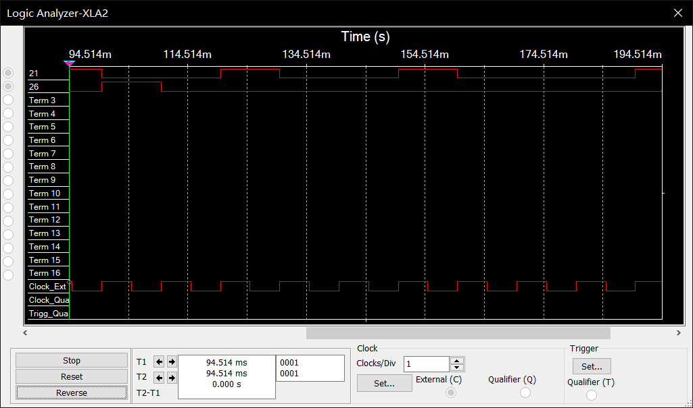

Figure 2-3 串行输出一字节数据事例

在两位高电平后继续输出数据“E”，如图2-4所示。

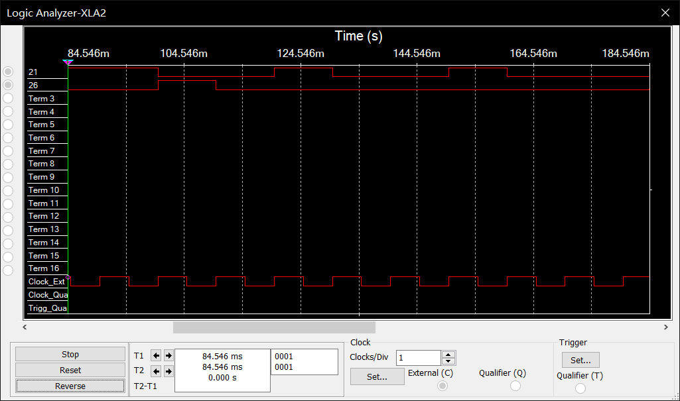

Figure 2-4 串行输出数据“E”

此后以此类推，分别输出完所有数据。

2.4 电平转换

将数据输出作为Data out，连接到MAX3222的T1_IN引脚（测试用数据传输速率应保持在在120bps左右）。

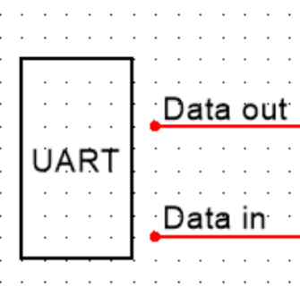

Figure 2-5 UART串行数据端口

经内部的反向变压电路，TTL/COMS电平被转换为RS-232电平。

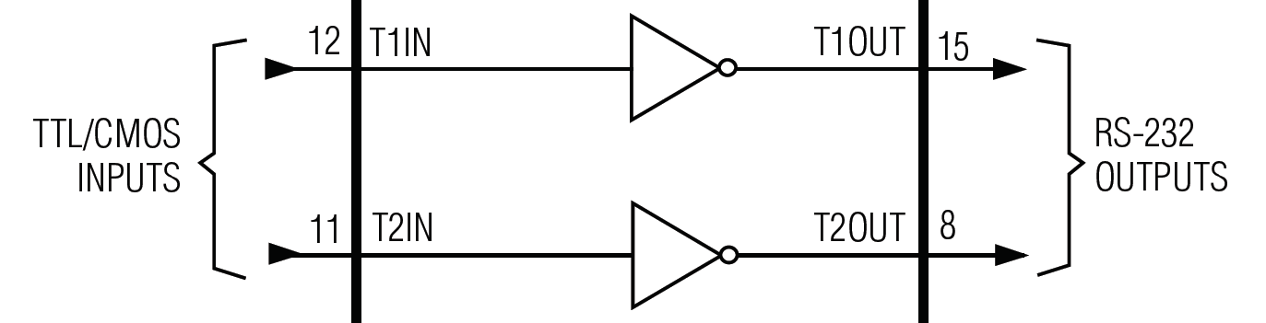

Figure 2-6 MAX3222内部转换电路

用示波器观察T1_OUT引脚输出，发现RS-232电平波形（5V~12V，-5V~-12V）。至此，已实现了并行转串行UART传输，变压RS-232C远距离发送数据的过程。

由于Multisim中 没有MAX3222的仿真模型，网络上未找到有关的元件库，故仿真结果缺失。

1. 利用MAX3222实现RS-232C接口

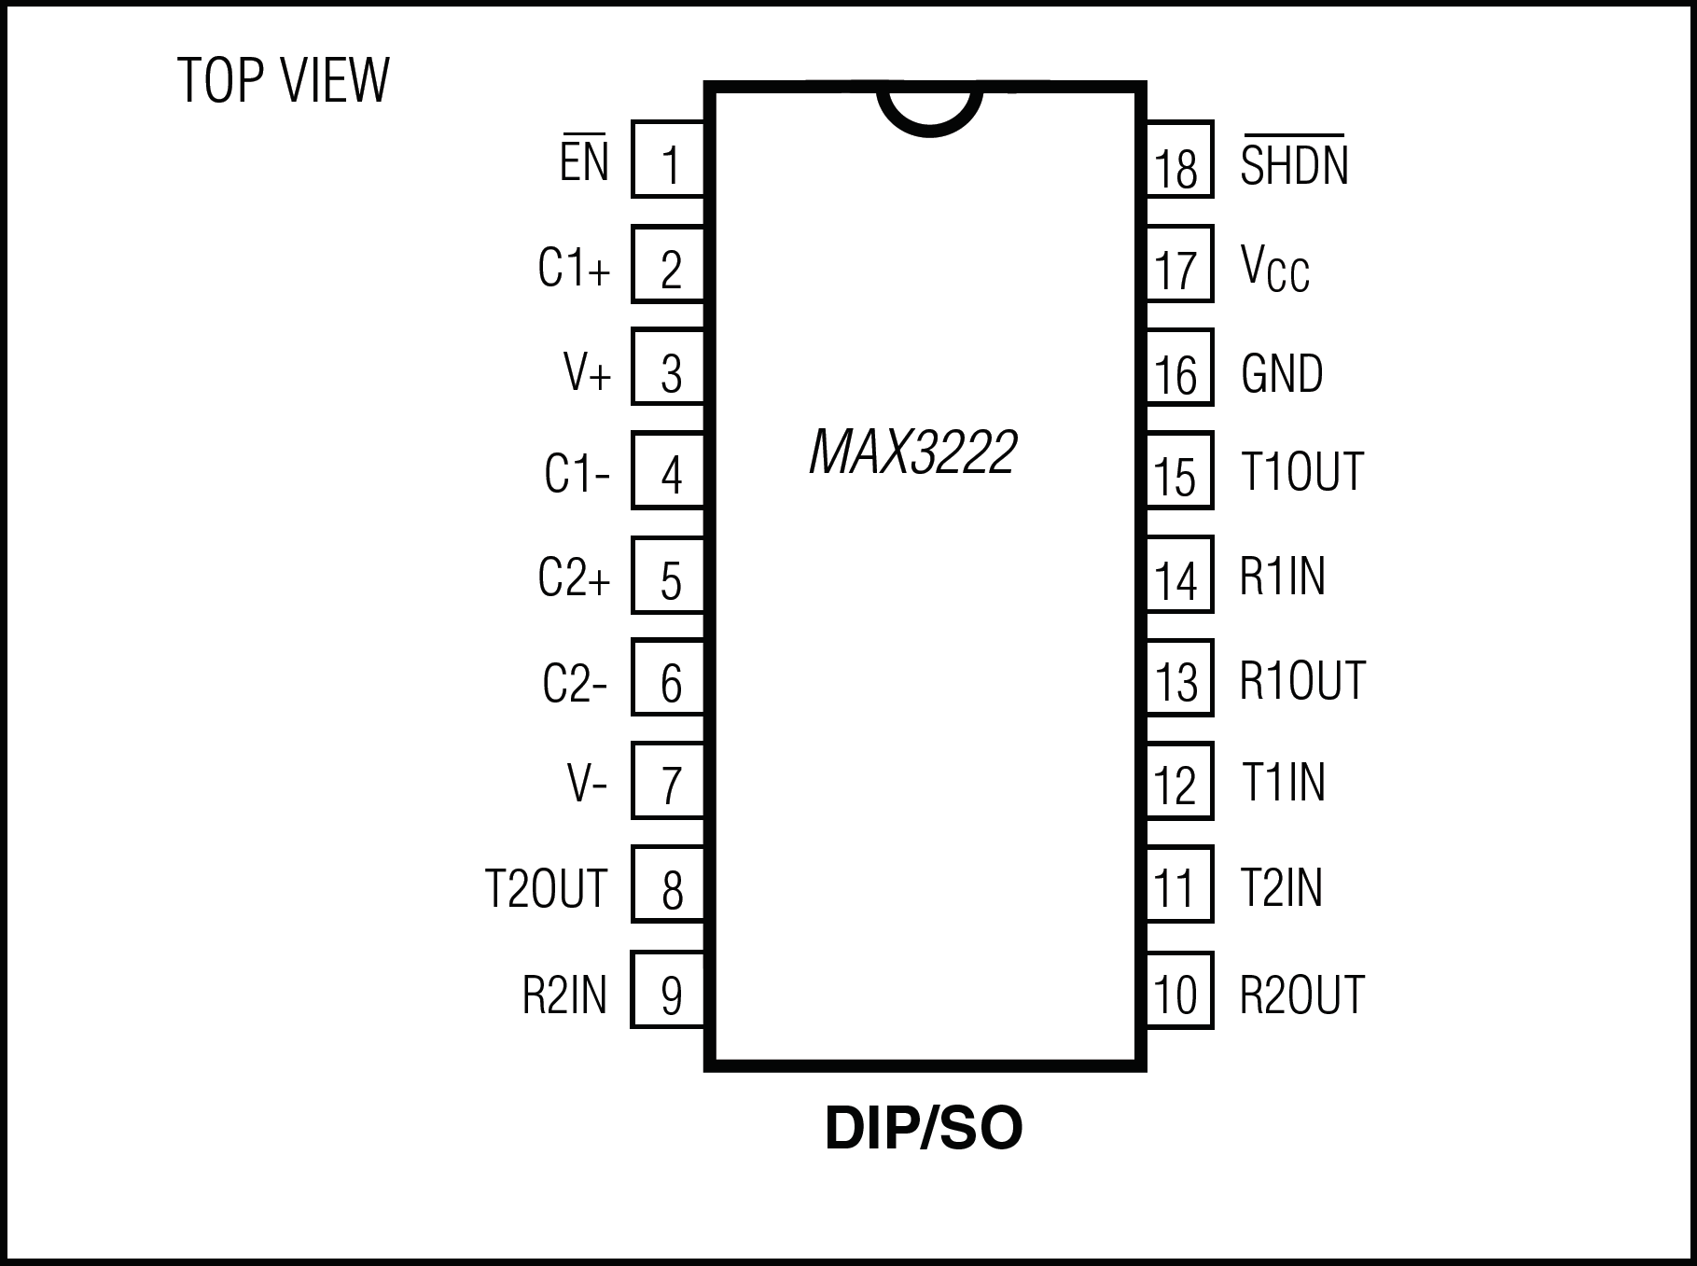MAX3222可以在3.0V~5.5V的低电压下工作（相比较于EIA/TIA-232电平），且耗电量低，是实现RS-232C收发器的理想选择。

Figure 3-1 MAX3222及其引脚定义

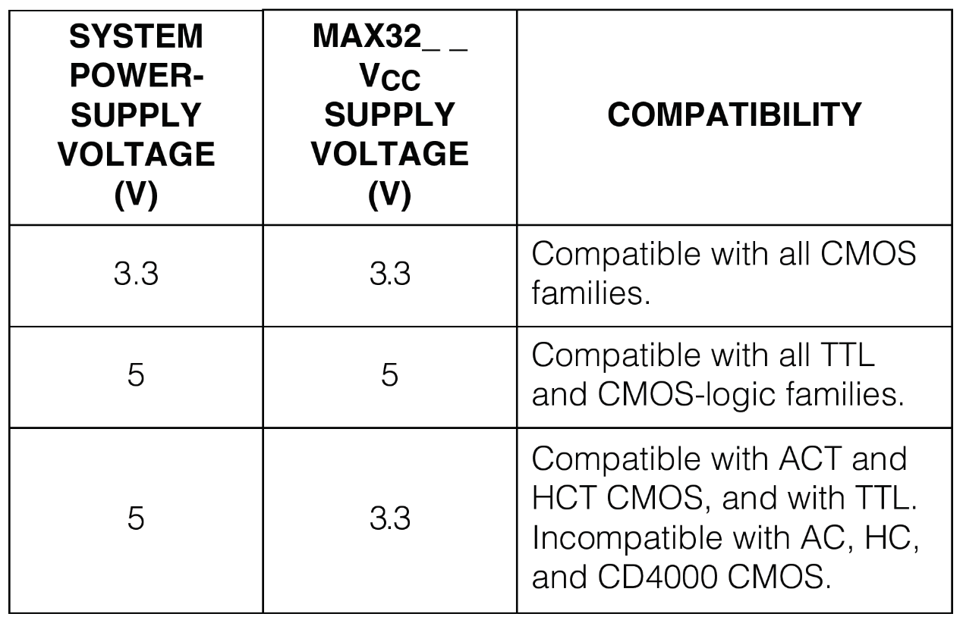不同电源电压下，可以兼容不同的逻辑电平。确保该芯片在TTL或COMS逻辑电平下均可正常工作，拥有良好的兼容性。

Figure 3-2 不同逻辑电平兼容性

因为需要将TTL/COMS逻辑电平变压至EIA/TIA-232电平，电容的选择至关重要。C1至C4所使用的电容类型对于正常工作影响不大，有极性或无极性电容均可。3.0V~5.0V供电时，电荷泵需要0.1μF电容（C1），C2、C3和C4应为0.47μF。增大电容值有助于降低发送器输出的纹波。可以不改变C1，只是增大C2、C3和C4。但是不应当在C2、C3和C4没有增大的情况下增大C1，需维持这些电容之间的适当比值（C1相对于其它电容）。

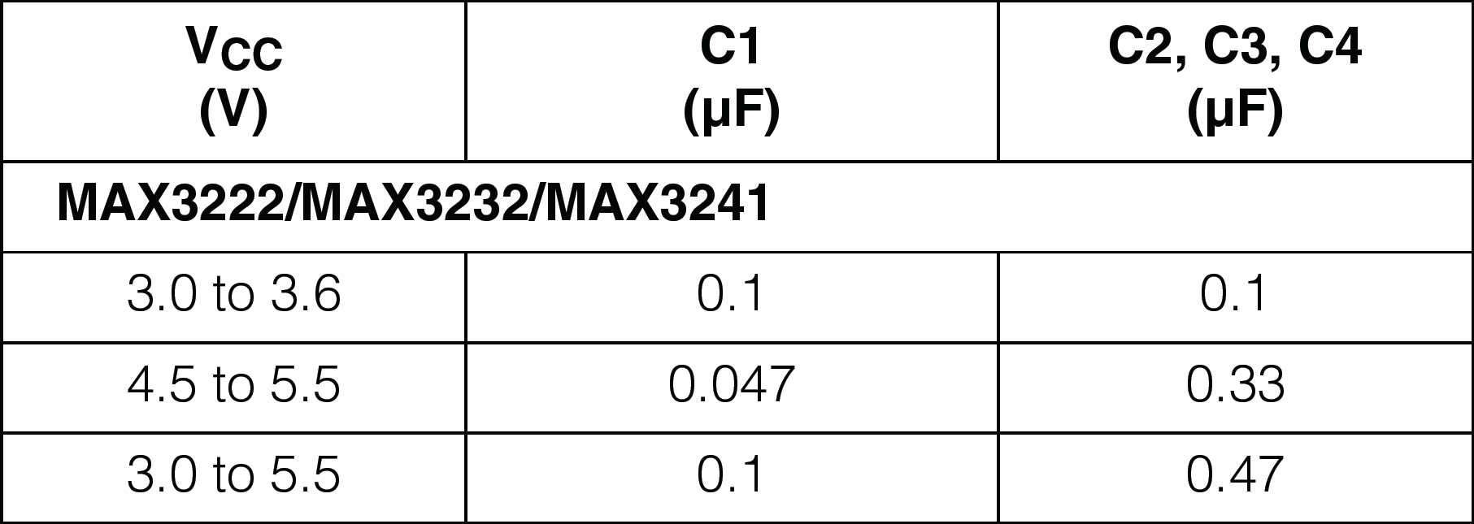

Figure 3-3 不同工作电压所要求最小电容值

（关闭）和（使能）。为低电平时，将发送器置为高阻抗，接收器仍处于活动状态。因为不需要使用，将其连接到VCC。为高电平时，将接收器置为高阻抗，发送器仍处于活动状态。因为不需要将接收器置为无效，将其连接到GND。

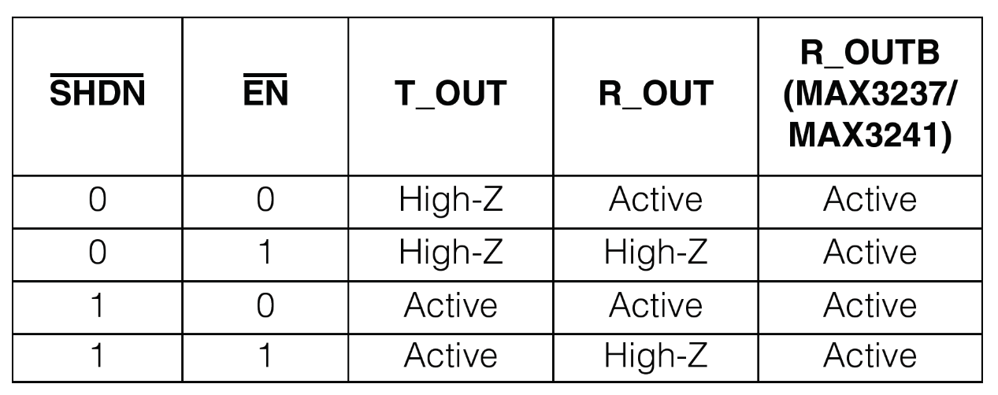

Figure 3-4 MAX3222关断和使能控制真值表

查询参数手册可知标准的MAX3222工作电路。

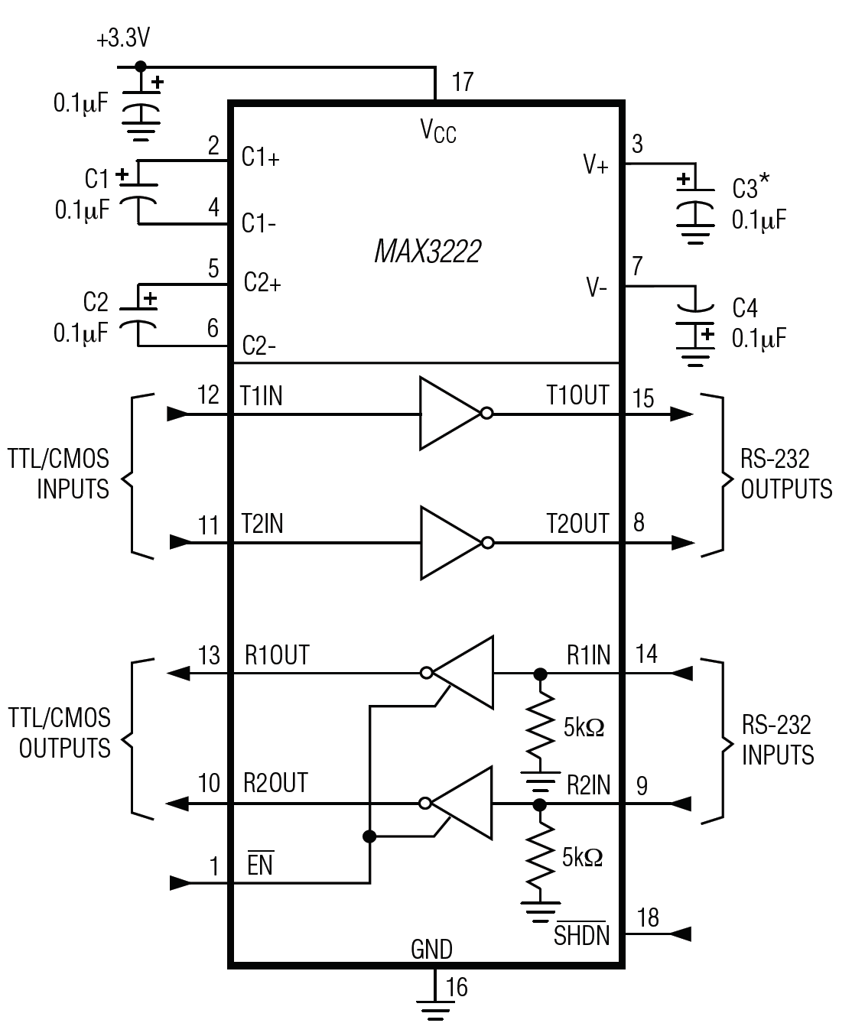

Figure 3-5 MAX3222标准工作电路

下图为一个最简单的串口电路（基于Multisim14），仅需Rx、Tx和地线（忽略Clear to dend、Req to send、CTS和RTS）。

计算机生成了可选文字:
0
0
1
1
2
2
3
3
4
4
5
5
6
6
7
7
8
8
A
A
B
B
C
C
D
D
E
E
F
F
G
G
U1
MAX3222E
EN
C1+
V+
C1-
C2+
C2-
V-
T2OUT
R2IN
R2OUT
T2IN
R1OUT
R1IN
T1IN
T1OUT
GND
VCC
SHDN
C1
0.1µF
C2
0.47µF
C3
0.47µF
C4
0.47µF
C5
0.1µF
VCC
5.0V
J1
171-009-113R001
P1
1
P2
2
P3
3
P4
4
P5
5
P6
6
P7
7
P8
8
P9
9
TxD
Data in
UART
RxD
VCC
5.0V
Data out
Figure 3-6 MAX3222仿真

T_OUT为RS-232发送器输出，R_IN为RS-232接收器输入。R_OUT为TTL/CMOS接收器输出，T_IN为TTL/CMOS接收器输入。

发送器为反相电平转换器，将TTL/CMOS逻辑电平转换成EIA/TIA-232电平。MAX3222在最差工作条件下能够保证120kbps的数据速率，在通常情况下，MAX3222能够有235kbps工作数据速率。

转换为EIA/TIA-232电平（逻辑1：-5V~-12V，逻辑0：5V~12V），能有效降低传输过程中的信号干扰与损失。但由于固有的物理层缺陷，最大传输距离仅有15米。目前已临近被淘汰，被EIA/TIA-449协议和EIA-530协议取代。

接收器将RS-232信号转换成CMOS逻辑输出电平，再经UART传给微处理器等计算器件。

1. 应用

UART是一种异步通信协议，而RS232只是物理层的电气接口要求。UART可以使用RS232物理层来进行通信，而RS232作为物理层也可以用其余不同于UART的协议来做通信。

串口的出现是在1980年前后，数据传输率是115kbps～230kbps。串口出现的初期是为了实现连接计算机外设的目的，初期串口一般用来连接鼠标、老式摄像头和写字板等设备。同时串口也可以应用于两台计算机（或设备）之间的互联及数据传输。不过早期的串口存在较多问题，例如COM串口不支持热插拔及传输速率较低，目前新主板和大部分电脑已开始取消该接口。目前串口多用于工控和测量设备以及部分通信设备中。但是在几乎所有的单片机中都会有UART接口，以实现其他物理层面的串行传输。

序列埠（Serial port），又名序列埠，主要用于串行式逐位数据传输。常见的是D型数据接口连接器，用于连接电子设备（比如：计算机与外设）的接口标准。因形状与字母D相似，故得名D型接口。

接口类型按照接口数量细分为A型（15针），B型（25针），C型（37针），D型（50针），E型（9针）。因此常见的计算机并口即为DB25针的连接器，而串口则应为DE9针连接器。

由于早期的计算机的串口与并口都是使用DB25针连接器，因此人们习惯把B与D一起记了下来，当作D型接口的名字，后来计算机串口大规模改用9针接口以后，人们更多的使用DB9而不是DE9来称呼9针的接口。这一习惯延续下来，如今人们使用DBxx来代表D型接口，数字xx则为接口的针数。

电脑上一般有两个串行口：COM1和COM2，9针D形接口通常在计算机后面能找到，同时伴有OIO的标志。电脑上常见的串行接口有：串行通信接口RS-232 9针DE9，显示器VGA 15针DA15，并行打印机LPT 25孔DB25。

电脑主板上的串口是进行串行传输的接口，可以用于连接外置调制解调器、绘图仪或串行打印机。它也可以控制台连接的方式连接网络设备，例如路由器和交换机，主要用来配置相关信息。

市场上的消费性电子已经由USB取代串列埠。但在非消费性用途，如网路设备等，串列埠仍是主要的传输控制方式。

串行接口仍在众多重要场合发挥作用，如：终端（Computer terminal），调制解调器（Dial-up modems），印表机（Printers），网路设备（路由器、交换机等），旧式串列鼠标，旧式摇杆，GPS接收机，旧式GSM行动电话，卫星电话、低速卫星数据机及其他卫星传输设备等，微控制器、EPROM等可程式写入器、条码扫描器或其它销售时点情报系统（POS）设备，LED或LCD文字显示器，自制电器设备，工业电机设备，旧式数位相机，量测仪器，例如数位式多功能电表、示波器等。

# 参考文献

1. MAX3222 Datasheet
2. https://baike.baidu.com/item/RS-232/2022036?fr=aladdin
3. https://baike.baidu.com/item/UART/4429746?fr=aladdin
4. https://b23.tv/av76673305
5. https://b23.tv/av69917465/p1
6. 嵌入式硬件设计，John Catsoulis

# 附录

1. Multisim设计电路原理图

